Анализ 2020-2021гг.

1. Обеспечение повышения квалификации руководителей и педагогических работников образовательных организаций в 2020-2021учебном году.
В качестве одной из основных стратегий государственной политики в области образования определяется постоянное повышение квалификации педагогов с целью углубления и усовершенствования имеющихся профессиональных знаний, повышения качества профессиональной деятельности. В этом большое значение имеет повышение квалификации педагогов через курсы повышения квалификации и курсовую переподготовку.
Курсовая подготовка педагогических и руководящих кадров в 2020-2021 учебном году в Миллеровском районе осуществлялась в соответствии с планом работы МУ УО, сформированном на качественном анализе потребности педагогических и руководящих работников образовательных учреждений в курсовой подготовке и современных требований, предъявляемых к учителю в связи с модернизацией образования и переходом на новые стандарты.
Цели деятельности МБУ ДПО «МиРЦ» и ОО в 2020-2021 учебном году:
1) создание условий для непрерывного развития профессиональных компетенций педагогических работников и руководителей посредством организации взаимодействия, координации и интеграции деятельности образовательных организаций по перспективным направлениям: методическое сопровождение введения ФГОС дошкольного образования, начального общего образования;
2) обеспечение повышения качества общего образования путем внедрения национальной системы профессионального роста педагогических работников,организаций в рамках реализации федерального проекта «Учитель будущего» национального проекта «Образование».
Система работы по прохождению педагогических работников курсов повышения квалификации и аттестации обеспечила взаимодействие между организациями дополнительного профессионального педагогами и Методическим центром.
Важным показателем результативности деятельности образовательного учреждения является обеспечение качества образовательных услуг. В этом большое значение имеет повышение квалификации педагогов через курсы повышения квалификации и курсовую переподготовку.
В 2020-2021 уч. году педагоги обучались на курсах повышения квалификации, используя очно-заочную форму обучения с применением дистанционных технологий. Межкурсовая методическая поддержка педагогов города и района осуществлялась через методическую поддержку: семинары, конференции, консультации.
Общая цель повышения квалификации педагогических кадров - удовлетворить образовательные потребности педагогических работников через курсы повышения квалификации.
Основные задачи:
- обеспечить своевременное прохождение курсов повышения квалификации всеми педагогическими работниками. Это позволяет поддерживать компетентность педагогических кадров на уровне современных требований;
- обеспечить возможность углубленного теоретического изучения конкретной темы;
- способствовать росту уровней профессиональной и умения эффективно решать проблемы в образовательной практике;
Реализация поставленных задач осуществлялась по следующим направлениям:
- диагностика потребностей кадров в повышении квалификации;
- самообразование педагогических работников;
- создание предметных объединений педагогов ОО города и района;
- обучение педагогических работников на курсах повышения квалификации педагогов;
- проведение семинаров на базе образовательных учреждений;
- повышение квалификации различных категорий работников образования и формирование у педагогов базовой педагогической ИКТ - компетентности, обеспечение выполнения плана обучения информационным технологиям педагогических работников;
- проведение видеоконференций, видеосеминаров;
- обеспечение работников образования консультативной помощью по конкретным профессиональным проблемам;
- участие педагогов в конкурсах различных уровней;
- дистанционное обучение педагогических работников.
План повышения квалификации педагогических работников на каждый год составляется на основе изучения заявок ОО. Поэтому внимание уделяется не только текущему плану, но и перспективному планированию.
Сравнительная таблица прохождения курсов повышения квалификации и потребности в курсах за последние три года
Курсы повышения квалификации | 2018-2019 уч. год | 2019-2020 уч. год | 2020-2021 уч. год
На базе ГБОУ ДПО РО РИПК и ППРО | Всего-186  ОУ- 128  ДОУ- 37  ДО - 21 | Всего -251  ОУ- 172  ДОУ-50  ДО -29 | Всего -401  ОУ- 340  ДОУ-59  ДО-2
В других образовательных организациях | 572  ОУ- 452  ДОУ- 48  ДО - 72 | 605  ОУ- 484  ДОУ- 46  ДО-75 | 481  ОУ- 398  ДОУ-59  ДО-24
Курсовая переподготовка | Всего - 35  ОУ- 25  ДОУ-7  ДО-3 | Всего - 45  ОУ- 32  ДОУ-9  ДО-4 | Всего-51  ОУ- 51  ДОУ-10  ДО-7
ВСЕГО | 793 | 856 | 938

На базе ГБУ ДПО РО РИПК и ППРО
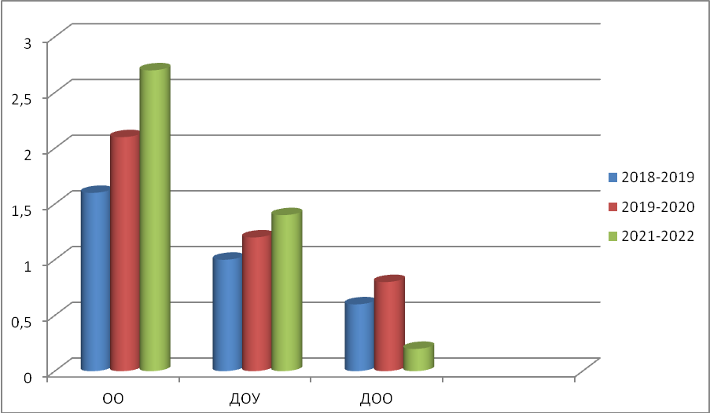

В других образовательных организациях
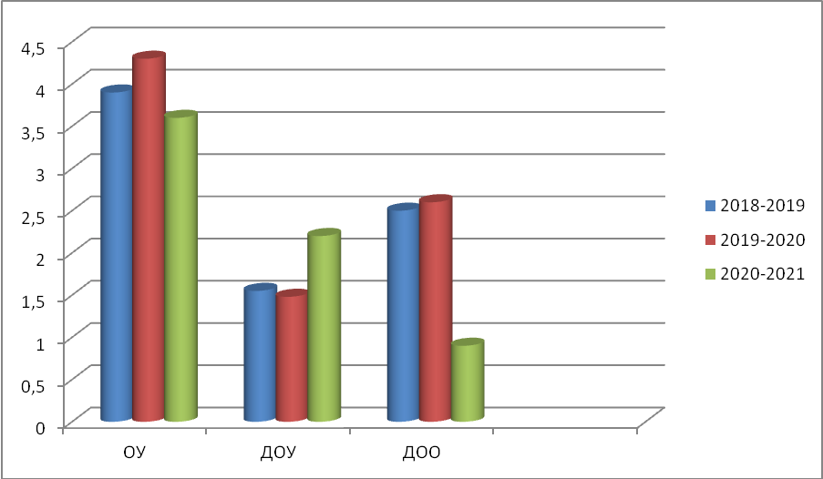
При сравнении трёх последних лет просматривается тенденция на увеличение прохождения количества курсов повышения квалификации и переподготовки педагогами. Особенно значительно за последний год увеличилось число курсов, проходимых в ГБУ ДПО РО РИПК и ППРО (2018-2019 уч. г.- 186 чел., 2019-2020 уч.г. – 251 чел., 2020-2021 уч.г. – 401 чел). Также увеличилось количество заявок на курсы в ГБУ ДПО РО РИПК и ППРО на следующий год.
На основании заявок образовательных организаций выявлены потребности в курсах повышения квалификации педагогов Миллеровского района на 2021-2022уч.г. Всего 512 заявок по 52 предметам и направлениям. Больше всего заявок на курсы учителей начальных классов(56 заявок), воспитателей ДОУ(32 заявки), учителей, осуществляющих инклюзивное образование (27 заявок), учителей физической культуры (22 заявки), учителей русского языка и литературы (20 заявок), педагогов дополнительного образования (20 заявок).
Потребность в курсах на 2021-2022 (заявки
 | 2018-2019 уч. год | 2019-2020 уч. год | 2020-2021 уч. год
Предметы и направления (количество) | 34 | 43 | 52
Количество заявок | 343  ОУ – 280  ДОУ- 44  ДО - 19 | 423  ОУ – 334  ДОУ- 89  ДО - 25 | 512  ОУ – 446  ДОУ- 51  ДО - 20

Потребность в курсах за последние три года(количество заявок
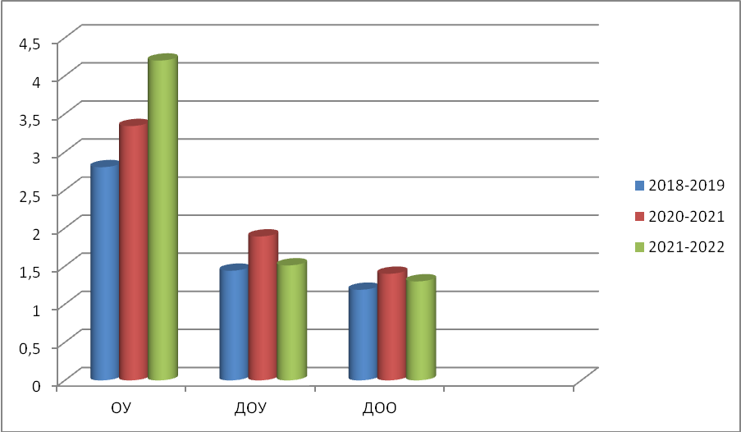
Таблица прохождения курсов повышения квалификации в 2020-2021г. и потребности в курсах по ОО Миллеровского района
 | Наименование ОО |  |  | Курсовая переподготовка в 2020-2021уч.г.
 | Наименование ОО |  |  | Курсы на базе ИПК и ПРО (кол-во) | Курсы на базе других организаций (кол-во) | Переподготовка (получение другой специальности) кол-во
№п/п | Наименование ОО | Всего педагогов | Всего пройдено курсов | Курсы на базе ИПК и ПРО (кол-во) | Курсы на базе других организаций (кол-во) | Переподготовка (получение другой специальности) кол-во | Заявки на 2021-2022
 | МБОУ СОШ № 8 | 47 | 177 | 85 | 90 | 2 | 3
 | МБОУ гимназия № 1 | 56 | 106 | 35 | 58 | 13 | 43
 | МБОУ Волошинская СОШ | 24 | 81 | 4 | 64 | 13 | 9
 | МБОУ лицей № 7 | 55 | 55 | 23 | 28 | 4 | 17
 | МБОУ Ленинская СОШ | 19 | 29 | 19 | 8 | 2 | 19
 | МБОУ Фоминская ООШ | 11 | 28 | 16 | 12 | 0 | 14
 | МБОУ Первомайская СОШ | 16 | 23 | 4 | 11 | 8 | 10
 | МОУ СОШ № 5 | 37 | 23 | 15 | 6 | 2 | 8
 | МБОУ Марьевская СОШ | 16 | 22 | 11 | 11 | 0 | 10
 | МБОУ Никольская СОШ | 18 | 20 | 3 | 17 | 0 | 9
 | МБОУ Кудиновская ООШ | 14 | 19 | 5 | 14 | 0 | 11
 | МБОУ Криворожская СОШ | 21 | 16 | 8 | 8 | 0 | 9
 | МБОУ Полненская СОШ | 15 | 15 | 14 | 0 | 1 | 16
 | МБОУ Терновская СОШ № 1 | 13 | 14 | 5 | 9 | 0 | 13
 | МБОУ Терновская ООШ № 2 | 15 | 14 | 14 | 0 | 0 | 23
 | МБОУ СОШ № 4 | 56 | 14 | 7 | 4 | 3 | 32
 | МБОУ СОШ № 2 | 29 | 13 | 7 | 6 | 0 | 0
 | МБОУ Нагольненская СОШ | 23 | 12 | 9 | 2 | 1 | 39
 | МБОУ Рогаликовская ООШ | 12 | 12 | 3 | 8 | 1 | 4
 | МБОУ Титовская СОШ | 15 | 11 | 7 | 4 | 0 | 5
 | МБОУ Курская ООШ | 10 | 11 | 8 | 3 | 0 | 10
 | МБОУ Мальчевская СОШ | 35 | 10 | 4 | 6 | 0 | 10
 | МБОУ Туриловская СОШ | 16 | 10 | 6 | 4 | 0 | 8
 | МБОУ Сулиновская СОШ | 20 | 9 | 4 | 5 | 0 | 36
 | МБОУ Вечерняя СОШ | 9 | 9 | 4 | 5 | 0 | 0
 | МБОУ Туроверовская ООШ | 15 | 8 | 8 | 0 | 0 | 18
 | МБОУ Грековская ООШ | 10 | 7 | 3 | 4 | 0 | 4
 | МБОУ Верхнеталовская СОШ | 15 | 6 | 0 | 5 | 1 | 28
 | МБОУ О-Рогская СОШ | 16 | 6 | 3 | 3 | 0 | 3
 | МБОУ Колодезянская СОШ | 18 | 4 | 2 | 2 | 0 | 13
 | МБОУ Н-Ольховская СОШ | 16 | 4 | 3 | 1 | 0 | 13
 | МБОУ Дегтевская СОШ | 12 | 1 | 1 | 0 | 0 | 9
 | ИТОГО: | 706 | 789 | 340 | 398 | 51 | 446

Таблица прохождения курсов повышения квалификации в 2020-2021г. и потребности в курсах по ДОУ Миллеровского района
 | Наименование ДОУ |  |  | Курсовая переподготовка в 2020-2021уч.г.
 | Наименование ДОУ |  |  | Курсы на базе ИПК и ПРО (кол-во) | Курсы на базе других организаций (кол-во) | Переподготовка (получение другой специальности) кол-во
№ п/п | Наименование ДОУ | Всего педагогов | Всего пройдено курсов | Курсы на базе ИПК и ПРО (кол-во) | Курсы на базе других организаций (кол-во) | Переподготовка (получение другой специальности) кол-во | Заявки на 2021-2022
 | МБДОУ д/с № 14 | 22 | 29 | 6 | 18 | 5 | 16
 | МБДОУ д/с № 12 | 12 | 11 | 6 | 5 | 0 | 2
 | МБДОУ д/с №7 | 8 | 10 | 8 | 2 | 0 | 10
 | МБДОУ Мальчевский д/с | 10 | 8 | 5 | 3 | 0 | 0
 | МБДОУ Ольхово-Рогский д/с | 4 | 8 | 3 | 5 | 0 | 0
 | МБДОУ д/с№ 1 | 13 | 7 | 3 | 4 | 0 | 6
 | МБДОУ д/с № 3 | 15 | 6 | 0 | 3 | 3 | 0
 | МБДОУ д/с № 10 | 12 | 6 | 5 | 1 | 0 | 1
 | МБОУ Полненская СОШ | 3 | 5 | 3 | 1 | 1 | 0
 | МБДОУ д/с № 17 | 25 | 4 | 4 | 0 | 0 | 11
 | МБДОУ д/с № 18 | 11 | 4 | 4 | 0 | 0 | 0
 | МБДОУ д/с№ 2 | 11 | 3 | 0 | 3 | 0 | 4
 | МБДОУ д/с №6 | 3 | 3 | 1 | 2 | 0 | 0
 | МБДОУ Дегтевский д/с | 3 | 3 | 1 | 2 | 0 | 0
 | МБОУ Никольская СОШ | 3 | 3 | 0 | 3 | 0 | 0
 | МБОУ Фоминская ООШ | 3 | 3 | 3 | 0 | 0 | 0
 | МБДОО д/с № 5 | 3 | 2 | 0 | 1 | 1 | 0
 | МБДОУ Колодезянский д/с | 2 | 2 | 1 | 1 | 0 | 0
 | МБДОУ Кудиновский д/с | 2 | 2 | 2 | 0 | 0 | 0
 | МБДОУ Долотиновский д/с | 1 | 2 | 1 | 1 | 0 | 0
 | МБДОУ Рогаликовский д/с | 1 | 2 | 1 | 1 | 0 | 0
 | МБДОУ В-Таловский д/с | 1 | 1 | 1 | 0 | 0 | 0
 | МБДОУ Курский д/с | 2 | 1 | 0 | 1 | 0 | 0
 | МБДОУ Ивановский д/с | 2 | 1 | 0 | 1 | 0 | 0
 | МБДОУ Терновский д/с | 1 | 1 | 1 | 0 | 0 | 0
 | МБОУ Сулиновская СОШ | 3 | 1 | 0 | 1 | 0 | 0
 | МБДОО д/с № 4 | 3 | 0 | 0 | 0 | 0 | 0
 | МБДОО д/с № 8 | 25 | 0 | 0 | 0 | 0 | 0
 | МБДОО д/с № 9 | 4 | 0 | 0 | 0 | 0 | 1
 | МБДОУ д /с11 | 2 | 0 | 0 | 0 | 0 | 0
 | МБДОУ Волошинский д/с | 11 | 0 | 0 | 0 | 0 | 0
 | МБДОУ Криворожский д/с | 5 | 0 | 0 | 0 | 0 | 0
 | МБДОУ Марьевский д/с | 1 | 0 | 0 | 0 | 0 | 0
 | МДОУ Н-Камышенский д/с | 1 | 0 | 0 | 0 | 0 | 0
 | МБДОУ Грековский д/с | 1 | 0 | 0 | 0 | 0 | 0
 | МБДОУ Титовский д/с | 2 | 0 | 0 | 0 | 0 | 0
 | Всего | 231 | 128 | 59 | 59 | 10 | 51

Таблица прохождения курсов повышения квалификации в 2020-2021г. и потребности в курсах по ДОО Миллеровского района
 | Наименование ДОО |  |  | Курсовая переподготовка в 2020-2021уч.г.
 | Наименование ДОО |  |  | Курсы на базе ИПК и ПРО (кол-во) | Курсы на базе других организаций (кол-во) | Переподготовка (получение другой специальности) кол-во
№ п/п | Наименование ДОО | Всего педагогов | Всего пройдено курсов | Курсы на базе ИПК и ПРО (кол-во) | Курсы на базе других организаций (кол-во) | Переподготовка (получение другой специальности) кол-во | Заявки на 2021-2022
 | Мальчевский МУЦ | 7 | 12 | 0 | 7 | 5 | 3
 | МБУ ДО ДДиЮ | 24 | 8 | 0 | 8 | 0 | 0
 | МБУ ДО СЮТ | 4 | 5 | 1 | 4 | 0 | 0
 | МБУДО МальчевскийДДиЮ | 29 | 5 | 1 | 3 | 1 | 2
 | МБУ ДО ДЮСШ | 21 | 2 | 0 | 2 | 0 | 6
 | МБУ ДО ЭБЦ | 6 | 1 | 0 | 0 | 1 | 4
 | Всего | 91 | 21 | 2 | 17 | 2 | 15

На основании договора с ГБОУ ДПО РО РИПК и ППРО, заявок образовательных учреждений, в соответствии с планом повышения квалификации в 2020-2021 учебном году МБУ ДПО «МиРЦ»в были организованы групповые очно-заочные курсы повышения квалификации с применением дистанционных технологий на бюджетной основе. Всего на основании заключённого договора обучились 9 групп общим количеством 231 человек. (В 2018 – 2019 учебном году –150 человек, в 2019-2020 -202 человека).
№п/п | Название курсов | Объём программы | Тематика повышения квалификации | Сроки проведения | К-во участников
1 | Педагоги ОУ(ОВЗ) | 72 | Педагогическое сопровождение инклюзивного образования детеи с ограниченными возможностями здоровья (ОВЗ) в условиях реализации ФГОС | I: 07.09 – 11.09.20  II: 14.09 – 18.09.20 | 25
2 | Воспитатели ДОУ | 72 | Содержание и организация образовательного процесса в ДОУ с учетом требований ФГОС ДО | 07.09 – 18.09.20 | 25
3 | Воспитатели ДОУ | 72 | Психолого-педагогическое сопровождение развития детей раннего возраста в ДОУ в условиях реализации ФГОС ДО | 07.09 – 18.09.20 | 25
4 | Учитель истории и обществознания | 108 | Профессиональные компетенции учителя истории и обществознания в условиях реализации ФГОС и НСУР | I: 28.09 – 02.10.20  II: 26.10 – 30.10.20  III: 30.11 – 04.12.20 | 25
5 | Учителя начальных классов | 108 | Деятельностный подход в обучении учащихся уровня начального общего образования в условиях реализации ФГОС НОО | I – II: 05.10 – 16.10.20 III: 26.10 – 30.10.20 | 26
6 | Учителя русского родного языка | 32 | Проектирование содержания обучения русскому родному языку в поликультурном образовательном пространстве в условиях реализации ФГОС | 05.10 – 10.10.2020 | 30
7 | Руководили ОУ | 144 | Управление персоналом: развитие кадрового потенциала образовательной организации, новые технологии аттестации педагогических кадров | I: 09.11 – 20.11.20  II: 30.11 – 11.12.20 | 25
8 | Учителя химии | 72 | Методика организации урока химии с использованием электронного обучения и дистанционных образовательных технологий в логике ФГОС | I: 01.03 – 05.03.21 II: 05.04 – 09.04.21 | 25
9 | Педагоги (ИКТ) | 72 | Создание интерактивных дидактических и контрольно-оценочных материалов для организации онлайн-обучения | I: 01.03 – 05.03.21 II: 19.04 – 23.04.21 | 25
 | Всего |  |  |  | 231

В г. Ростове-на-Дону на базе ГБУ ДПО РО РИПК и ППРО очно-заочно с применением дистанционных технологий на бюджетной основе обучились 55 человек (в 2018 – 2019 учебном году – 36, в 2019-2020 - 49) по направлениям: по вопросам содержания обучения русскому родному языку в начальной школе в условиях реализации ФГОС, обучение членов ГЭК, привлекаемых к проведению ГИА в ППЭ в 2020-2021уч.г,обучение экспертов по программе дополнительного профессионального образования по качеству образования, привлекаемых Ростобрнадзором к мероприятиям по контролю в сфере образования, «Совершенствование подходов к оцениванию развернутых ответов экзаменационных работ участников ГИА-9 экспертами территориальных предметных комиссий по обществознанию, истории, информатике, географии, русскому языку и литературе, географии, химии, математике, биологии, физике, английскому языку », «Нормативное правовое обеспечение государственной итоговой аттестации обучающихся учреждений в форме ОГЭ», «ФГОС: критериальный подход к оцениванию развернутых ответов участников ОГЭ по иностранному языку, русскому языку, биологии».
В 2020-21 учебном году 155 педагогов были обучены и на внебюджетной основе в очно-заочном режиме с применением дистанционных технологий. Курсы проходили по следующим направлениям:
«Педагогическое сопровождение инклюзивного образования детей с ограниченными возможностями здоровья» (25 чел);
«Педагогические и здоровьесберегающие технологии инклюзивного образования детей с ОВЗ» (2 группы по 35 чел..)
«Преподавание учебного курса «Индивидуальный проект» в 10-11 классах и организация внеурочной деятельности по выполнению обучающимися учебных проектов в соответствии с требованиями ФГОС» (35 чел.),
«Психолого-педагогические технологии медиации в образовательной среде» (25 чел.).

С апреля по июнь 2021г. 119 классных руководителей из школ Миллеровского района прошли бюджетные дистанционные курсы на Интернет-площадке Единый урок. рф по теме «Организация работы классного руководителя в образовательной организации».
В г. Таганроге Ростовской области на базе ЧОУ ВО «Таганрогский институт управления и экономики» с марта по июнь 2021г. 25 педагогов прошли бюджетное очное повышение курсов квалификации с применением дистанционных технологий по теме «Педагогические технологии реализации шахматного всеобуча в образовательных организациях» (36 ч.).
В рамках реализации федерального проекта «Учитель будущего» национального проекта «Образование», 64 педагогам из 15 школ Миллеровского района МБУ ДПО «МиРЦ» было организовано обучение на Едином федеральном цифровом портале дополнительного профессионального образования https://dppo.edu.ru/, под эгидой Академии Минпросвещения России при непосредственном участии Центра непрерывного повышения профессионального мастерства педагогических работников (ЦНППМПР).
Задача данного проекта: внедрение национальной системы профессионального роста педагогических работников. Всего на курсах по теме «Совершенствование предметных и методических компетенций педагогов (в том числе в области формирования функциональной грамотности обучающихся)» с 02.07.2020 по 30.11.2020 обучался 61 педагог. Обучение проходило по 5 предметам: математика, физика, химия, биология и русский язык. Объём программы 112часов. 2 педагога не завершили обучение по причине болезни и выхода на пенсию. 59 педагогов завершили обучение. Из них 52 педагога (88%) успешно прошли итоговое тестирование, 7 педагогов(12%) не прошли итоговое тестирование. Средний результат по итогам тестирования педагогов Миллеровского района составил 82% из максимального 100%. Самые высокие результаты в нем показали учителя математики (средний 88%) и физики (средний 85%). Средние результат итогового тестирования учителей химии 76%, русского языка – 72%, биологии – 71%. Максимальное количество баллов на итоговом тестировании получили 12 педагогов (20% от всех участников Миллеровского района). Из них по математике - 7 человек, что составило 43% от всех учителей математики, принявших участие в тестировании, по физике 5 человек (45%).
Среди школ на первом месте по эффективному обучению на курсах и высоким результатам тестирования педагогов - МБОУ Волошинская СОШ, средний результат итогового тестирования 88%, из 6 педагогов, обучившихся на курсах, у 4-х высокий результат, трое из них с максимальным результатом 100%. Второе место занимает МБОУ Фоминская ООШ, средний результат - 89%, из четырех участников курсовой подготовки и тестирования трое имеют высокие результаты, один – максимальный результат 100%. Третье место у МБОУ Никольская СОШ (средний результат 83%, 5 участников, из них 3 высоких результата,1 – 100%) и МБОУ Колодезянская СОШ (средний результат 83%, 4 участника, из них 2 высоких результата,1 – 100%). Также высокие результаты у МБОУ Нагольненская СОШ (средний результат 85%, 2 участника, 1- 100%), МБОУ Первомайская СОШ (средний результат 81%, 4 участника), МБОУ гимназия №1 (1участник, результат-90%), МБОУ Титовская СОШ (средний результат 79%,5 участников, 2 из них с результатом 100%).
Учителя, прошедшие итоговое тестирование с максимальным результатом 100% по математике:
1) Евсеенко Ольга Ивановна (МБОУ Волошинская),
2) Минаева Людмила Ивановна (МБОУ Волошинская СОШ),
3)Артамонова Вера Анатольевна (МБОУ Титовская СОШ),
4) Вильховченко Виктория Викторовна (МБОУ Титовская СОШ),
5) Иванова Наталья Владимировна (МБОУ Вечерняя СОШ),
6) Чеканова Наталья Дмитриевна (МБОУ Ленинская СОШ),
7) Чернова Нина Григорьевна (МБОУ Терновская СОШ №1).
Учителя, прошедшие итоговое тестирование с максимальным результатом 100% по физике:
1) Ищенко Яна Юрьевна (МБОУ Волошинская СОШ),
2) Банюкевич Елена Николаевна (МБОУ Нагольненская СОШ),
3) Беликова Ирина Константиновна (МБОУ Никольская СОШ),
4) Воропаева Людмила Николаевна (МБОУ Колодезянская СОШ),
5) Мережко Лариса Николаевна (МБОУ Фоминская ООШ).
Из 13 педагогов, которые прошли итоговое тестирование с максимальным результатом 100%, - 7 человек из школ с низкими образовательными результатами (из 6 школ).
Два педагога русского языка проходили итоговое тестирование в очном режиме, их результат 78%:Желдакова И.А. (МБОУ Никольская СОШ) , Канцурова И.В.(МБОУ Курская СОШ).
Не прошли итоговое тестирование7 педагогов,12% от всех участников. Из них: порусскому языку - 4 учителя (24% от проходивших итоговый тест по русскому языку), по физике - 1 педагог (9%), по химии - 1 педагог (17%), по биологии - 1 педагог (12%). Педагоги четырех образовательных организаций показалинизкие образовательные результатыпо итоговому тестированию в рамках прохождения курсовой переподготовки: МБОУ Ленинская СОШ (3человека), МБОУ Терновская СОШ №1 (2человека), МБОУ Титовская СОШ (1человек) МБОУ Рогаликовская ООШ (1человек).
В рамках реализации проекта 18.11.2020 была проведена процедуры оценки методических компетенций учителей по предметам: русский язык, математика. Процедуру оценки компетенций прошли: учитель русского языка Скоробогатова Л.П. (МБОУ Никольская СОШ) и учитель математики Попова Г.В. (МБОУ гимназия №1).Учителя прошедшие процедуру оценки компетенций назначены методистами-тьюторами Миллеровского района
Кроме того, в рамках реализации федерального проекта «Учитель будущего» национального проекта «Образование» с 16.11.2020 по 10.12.2020 прошли обучение по теме «Подготовка российских школьников к участию в международных исследованиях ИКТ-грамотности» 4 педагога из 2 школ. Обучение проходило по информатике и ИКТ, а также технологии. Средний результат обучения педагогов составил 90%. Максимальный результат – 93% из 100% у Сахненко Елены Фёдоровны (МБОУ Первомайская СОШ), у Банниковой Светланы Петровны, учителя МБОУ Фоминская ООШ - 87%. Учителя технологии Зарецкая Р.И. и Виниченко О.Ю. МБОУ Нижне-Ольховская СОШ набрали по 89%.
Итоги обучения в рамках федерального проекта «Учитель будущего» национального проекта «Образование» показали, что педагоги прошли обучение успешно, показали высокие результаты и повысили свой профессиональный уровень педагогического мастерства. Из 59 педагогов 12 одержали максимальный балл, 100% при итоговой аттестации.
Педагоги, успешно завершившие обучение на курсах в рамках федерального проекта «Учитель будущего» национального проекта «Образование», включены в национальную систему учительского роста. Проект «Учитель будущего» завершен в 2020 году, дальнейшая работа по достижению отдельных результатов и показателей проекта предусмотрена в рамках реализации регионального проекта "Современная школа".
В рамках реализации федерального проекта «Современная школа» национального проекта "Образование" ФГАОУ ДПО "Академия Минпросвещения России" в апреле 2021 года 45 педагогов Миллеровского района зачислены на обучение по дополнительной программе повышения квалификации «Школа современного учителя» по 8 учебным предметам: русский язык, математика, физика, химия, биология, история, обществознание, география). И с 3 по 7 июня участники обучения прошли входное тестирование. Дальнейшее обучение будет проходить в сентябре-ноябре 2021 года.

17 мая 2021 года 2 педагога, которые проходят обучение в рамках реализации федерального проекта «Современная школа» национального проекта "Образование" ФГАОУ ДПО "Академия Минпросвещения России" Сахненко Е.Ф. (МБОУ Первомайская СОШ) и Кожушкова Г.И. (МБОУ СОШ№4) прошли процедуру оценки предметных и методических компетенций учителей по обществознанию и русскому языку.
По результатам процедуры оценки, приказом Министерства общего и профессионального образования Ростовской обл. Сахненко Е.Ф. и Кожушкова Г.И. были определены тьюторами-методистами. Деятельность тьюторов-методистов направлена на комплексное сопровождение и координацию работы по непрерывному повышению квалификации педагогов на основе единых методических подходов.
На основании приказов МО РО общее количество тьюторов-методистов в Миллеровском районе – 4 (2 - русский язык, 1- математика , 1- обществознание).
18 учителей физики, химии, биологии, планирующие осуществлять обучение детей в центрах образования естественно-научной и технологической направленностей «Точка роста» в 2021 годус25.05.2021 по 25.06.2021 прошли обучение (36 часов) на базе ФГАОУ ДПО «Академия Минпросвещения России» по дополнительным профессиональным программам центров образования естественнонаучной и технологической направленностей «Точка роста», создаваемых в 2021 году в рамках федеральных проектов «Современная школа» и «Цифровая образовательная среда» национального проекта «Образование». В обучении приняли участие педагоги из 8 школ, в том числе из 4 ШНОР : МБОУ Волошинская СОШ, МБОУ Грековская ООШ, МБОУ Фоминская ООШ, МБОУ Кудиновская ООШ, МБОУ Терновская СОШ №1, МБОУ Колодезянская СОШ, МБОУ Ленинская СОШ, МБОУ Курская ООШ.
ВМБУ ДПО «МиРЦ» в течении 2020-2021 уч. г. обучилось 8 человек на курсах «Школа вожатых» (16 часов) и 984 человек на курсах «Оказание первой помощи пострадавшим при несчастных случаях» (20часов). Всего 992 человека.
Особое внимание в 2020-2021 уч. году было уделено повышению профессионального мастерства педагогам из школ с низким образовательным результатом. В рамках проекта «Учитель будущего» все 8 школ с низким образовательным результатом (ШНОРы) Миллеровского района принимали участие в обучении на курсах повышения квалификации (40 человек). По итогам большинство педагоги из ШНОРов, прошли обучение успешно, с высокими результатами, что существенно повысило их профессиональный уровень педагогического мастерства. Из 40 педагогов 7 прошли итоговое тестирование с максимальным результатом 100% (МБОУ Титовская СОШ(2чел.), МБОУ Вечерняя СОШ(1чел.), МБОУ Ленинская СОШ(1чел.), МБОУ Терновская СОШ №1(1ч.), МБОУ Никольская СОШ(1ч.), МБОУ Колодезянская СОШ(1ч.) .
Обучение на курсах выявило и недостатки, слабый уровень подготовки некоторых педагогов. 7 педагогов (6 и ШНОРов) из 4 школ(3 ШНОР) в рамках федерального проекта «Учитель будущего» национального проекта «Образование» вовремя не завершили обучение по причине низких баллов на итоговом тестировании.Им было дано время для анализа, дополнительной подготовки и повторного итогового тестирования. Этим педагогам было организовано методическое сопровождение. МБУ ДПО «МиРЦ» оказал методическую помощь педагогам с низким результатом итогового тестирования. Педагоги и методисты МБУ ДПО «МиРЦ» совместно сделали анализ затруднений педагогов в ходе обучения на курсах и сдачи итогового тестирования. На основании анализа, используя методические рекомендации ЦНППМПР,в начале февраля 2020г. были разработаны ИОМы (индивидуальные образовательные маршруты) или индивидуальные планы профессионального развития педагогов. Цель ИОМ: развитие профессиональной компетентности педагога
Задачи ИОМ:
1. Работа с нормативно-правовыми документами: ФГОС, законом «Об образовании». 2. Анализ диагностического инструментария итогового тестирования курсов повышения квалификации по программе «Совершенствование предметных и методических компетенций (в том числе в области формирования функциональной грамотности обучающихся)». 3. Получение консультацииу педагога-наставника, методиста муниципальной службы, руководителя РМО. 4. Посещение вебинаров в сети Интернет по функциональной грамотности. 5. Проведение самоанализа профессиональной деятельности. 6. Выявление, обобщение и распространение опыта работы творчески работающих учителей химии(биологии, физики, русского языка).
К каждому, из непрошедших итоговое тестирование учителей, для помощи в подготовке к тестированию был назначен тьютор-методист, в том числе и из Миллеровского района. В результате 5 педагогов из 7-ми повысили свой уровень педагогического мастерства и 16-17 апреля 2021 года успешно сдали повторное итоговое тестирование. 2 педагога из МБОУ Ленинская СОШ показали низкие результаты и снова не набрали итоговый минимальный балл. По предметам: химия и биология. Со школой и педагогами дальше ведётся методическая работа, используется индивидуальный образовательный маршрут.
В марте-апреле 2021г. 6 руководителей и заместителей руководителей ШНОРов, в том числе МБОУ Ленинской СОШ, прошли бюджетное обучение на курсах повышения квалификации руководителей, заместителей руководителей ОО с низкими образовательными результатами по теме «Формирование системы управления качеством образования в общеобразовательных школах, находящихся в сложных социальных условиях, и школах, демонстрирующих низкие образовательные результаты»(72ч.) на базе ГБУ ДПО РО РИПК и ППРО.
В рамках реализации Плана мероприятий («дорожная карта») по комплексу мер поддержки школ, работающих в сложных социальных условиях, демонстрирующих низкие образовательные результаты на 2020-2023 годы руководители ШНОРов., 24 и 25 марта 2021 приняли участие в стратегической сессии Центра непрерывного повышения профессионального мастерства педагогических работников ГБУ ДПО РО РИПК и ППРО «Новые вызовы к деятельности общеобразовательной организации с низкими образовательными результатами: контексты ,стратегические решения, результаты» (оnline.).
В центрах образования естественно-научной и технологической направленностей «Точка роста» обучались из ШНОРов 10 учителей физики, химии, биологии, планирующие осуществлять обучение детей ( МБОУ Терновская СОШ №1, МБОУ Колодезянская СОШ, МБОУ Ленинская СОШ, МБОУ Курская ООШ).
В 2020 – 2021учебном году методистами МБУ ДПО «МиРЦ» для педагогов образовательных организаций было проведено 10 семинаров
№п/п | Название семинара | Дата | Организатор
 | Школьный музей как центр научно-исследовательской и краеведческой работы в патриотическом воспитании молодежи | 29.09.2020 | Маяцкая И.Г.  Сахненко Е.Ф.
 | Использование квест-технологии в работе с дошкольниками | 25.03.2021 | Маяцкая И.Г.
 | Квест - технология в образовательном процессе | 30.11.2020 | Маяцкая И.Г.
 | Организация работы ДОУ с детьми с ОВЗ" | 11.12.2020 | Маяцкая И.Г.
 | Возрождение традиций ГТО | 20.11.2020 | Маяцкая И.Г.
 | Подготовка организаторов пунктов проведения экзаменов при проведении государственной итоговой аттестации обучающихся по образовательным программам основного общего образования |  | Сахненко Е.Ф.
 | Семинар заведующих ДОУ | 23.04.2021 | И.Г. Маяцкая
 | Внедрение Программы воспитания в образовательный процесс | 22.01.2021 | С.Н. Гуртовая
 | Организация профилактики буллинга, кибербуллинга среди несовершеннолетних. Обмен опытом «Методическая копилка» | 26.01.2021 | С.Н. Гуртовая
 | Руководителей РМО | 18.06.2021 | И.Г. Маяцкая

Важнейшим звеном системы непрерывного образования педагогов является методическая деятельность. Главная цель деятельности методических объединений: создание условий для инновационной деятельности, гарантирующей качественное обучение учащихся и повышение профессионального уровня педагогов. Педагог должен находиться в состоянии постоянного творческого поиска, поскольку человек, который сам учит других людей, должен саморазвиваться и самообразовываться. В этом случае педагог становится успешным и деятельным. Основные задачи работы методических объединений:
- обеспечение высокого методического уровня проведения всех видов занятий;
- профессиональное становление молодых преподавателей;
- повышение профессиональной квалификации учителей;
- выявление, обобщение и распространение положительного педагогического опыта творчески работающих учителей;
- внедрение в учебный процесс учебно-методических и дидактических материалов и программного обеспечения автоматизированных систем обучения, систем информационного обеспечения занятий, информационно-библиотечных систем.
В 2020-2021 уч. году в Миллеровском районе было проведено 60 РМО педагогов. РМО проводились в очном режиме с помощью дистанционных технологий.
Учителя, прошедшие курсы повышения квалификации, а также воспитатели детских садов и другие педагоги используют полученные знания в своей деятельности, выступают с сообщениями о курсах на методических объединениях, работают в творческих группах, лабораториях, принимают активное участие в работе конференций. Обучение на курсах способствует росту уровня профессионального мастерства.
С целью методического сопровождения педагогических работников в условиях реализации ФГОС основного общего образования, поддержки инновационного движения, выявления эффективного педагогического опыта, а также стимулирования целенаправленного повышения уровня квалификации педагогических работников ежегодно в образовательных организациях в Миллеровского района МБУ ДПО «МиРЦ» проводит организацию муниципальных этапов конкурсов педагогов.
Конкурсы педагогов в 2020-2021 уч. году.
№п/п | Дата | Название конкурса | Количество участников | Организатор
 | 06.04.2001 | Воспитатель года | 8 | Маяцкая И.Г. ДемчакТ.Э.
 | 29.04.21 | Современное занятие -современным детям | 20 | Маяцкая И.Г. ДемчакТ.Э.
 |  | Учитель года Дона |  | Маяцкая И.Г.  Гуртовая С.Н.
 | 22.03.2021 29.03.2021 | Современный урок –современным детям | 85 | Маяцкая И.Г. Киселева Л.П.

Больше всего педагогов приняли участие в конурсе «Современный урок – современным детям. В конкурсе приняли участие учителя 28 образовательных организаций (в 2019 г. – 23, в 2020 г.- 24), общее количество участников муниципального этапа конкурса составило 85 педагогов, что в два раза больше, чем в прошлом году (в 2019 г. – 43, в 2020 г.- 48). Наибольшую активность по численному составу среди школ проявили МБОУ Нагольненская СОШ (8 участников), МБОУ гимназия №1 (8 участников), МБОУ Криворожская СОШ (6 участников), МБОУ СОШ №4 (6 участников), МБОУ лицей №7 (6 участников), МБОУ Фоминская ООШ (5 участников), МБОУ Волошинская СОШ (4 участника), МБОУ Дегтевская СОШ (4 участника).
Наибольшее количество участников приняло участие в конкурсе по предметам:
- по иностранному языку – 11 педагогов;
- по математике – 7 педагогов;
- по истории – 7 педагогов;
- по физкультуре – 7 педагогов.
Высокую активность показала начальная школа, участие приняло 26 педагогов начальных классов. Представлены были уроки по трём предметам: русский язык, математика и окружающий мир.
Наиболее высокую результативность по количеству победителей и призёров показали:
- МБОУ Криворожская СОШ – 2 победителя, 2 призёра;
- МБОУ СОШ №4 – 1 победитель, 3 призёра;
- МБОУ гимназия №1 – 1 победитель, 2призёра;
- МБОУ лицей №7 – 2 призёра.
У МБОУ СОШ №2, МОУ СОШ №5, МБОУ Дёгтевская СОШ по 1 победителю. У МБОУ Нагольненская СОШ, МБОУ Кудиновская ООШ, МБОУ Волошинская СОШ, МБОУ Ленинская СОШ, МБОУ Вечерняя СОШ, МБОУ Ольхово - Рогская СОШ, МБОУ Фоминская СОШ по 1 призёру.
По предметам самые высокие результаты показали педагоги :
- начальной школы (окружающий мир, русский язык, математика) – 4 победителя, 3 призёра;
- литературы – 1 победитель, 1 призёр;
- истории – 1 победитель, 1 призёр;
- иностранного языка – 3 призёра;
- технологии (мальчики) – 1 победитель.
У педагогов математики, информатики, географии, биологии, химии, ИЗО, музыки, физкультуры по 1 призёру.
Победители и призёры муниципального конкурса «Современный урок – современным детям»
№ п/п | Ф.И.О. участника (полностью) | Образовательное учреждение | Преподаваемый предмет | Рейтинг | Тип диплома
 | Черновол Алла Ивановна | МБОУ СОШ №2 | Русский язык (Начальная школа) | 18 | победитель
 | Осипов Виктор Юрьевич | МБОУ Криворожская СОШ | Технология (мальчики) | 18 | победитель
 | Сергиенко Татьяна Петровна | МБОУ Криворожская СОШ | Русская литература | 17,8 | победитель
 | Заикина Светлана Александровна | МБОУ гимназия №1 | Окружающий мир (Начальная школа) | 17,5 | победитель
 | Гринченко Лариса Алексеевна | МБОУ Дегтевская СОШ | Математика (Начальная школа) | 17,5 | победитель
 | Мельникова Алина Витальевна | МОУ СОШ №5 | Математика (Начальная школа) | 17,5 | победитель
 | Попова Евгения Анатольевна | МБОУ СОШ №4 | История | 17,3 | победитель
 | Лазуренко Елена Николаевна | МБОУ гимназия №1 | Биология | 17 | призер
 | Сурнина Светлана Васильевна | МБОУ Нагольненская СОШ | География | 17 | призер
 | Матвеева Ирина Владимировна | МБОУ Криворожская СОШ | Химия | 17 | призер
 | Белоногова Мария Николаева | МБОУ Кудиновская ООШ | Математика (Начальная школа) | 17 | призер
 | Чикильдина Елена  Александровна | МБОУ СОШ №4 | Математика (Начальная школа) | 17 | призер
 | Баранова Ирина Сергеевна | МБОУ СОШ №4 | Физкультура | 17 | призер
 | Хромова Татьяна Викторовна | МБОУ Криворожская СОШ | История | 17 | призер
 | Гончарова Наталья Викторовна | МБОУ Волошинская СОШ | ИЗО | 16,7 | призер
 | Губенко Светлана Петровна | МБОУ Ленинская СОШ | Русский Язык (начальная школа) | 16,5 | призер
 | Лазуренко Оксана Николаевна | МБОУ Вечерняя СОШ | Английский язык | 16,3 | призер
 | БагавееваРизидаГимаевна | МБОУ лицей №7 | Музыка | 16,3 | призер
 | Слабченко Елена Алексеевна | МБОУ О-Рогская СОШ | Математика | 16,3 | призер
 | Потакова Лариса Ивановна | МБОУ СОШ №4 | Информатика | 16,3 | призер
 | Цысарь Людмила Никитична | МБОУ Фоминская ООШ | Немецкий язык | 16,3 | призер
 | Луковенко Инна Николаевна | МБОУ лицей №7 | Английский язык | 16,3 | призер
 | Кононенко Юлия Сергеевна | МБОУ гимназия №1 | Русская литература | 16,2 | призер
Количество участников и итоги конкурсов в этом году подтверждают заинтересованность и стремление педагогов подтверждать свой высокий уровень профессионального мастерства и делиться опытом с коллегами.
Важно, чтобы профессиональный рост руководящих и педагогических кадров был системным и постоянным процессом. В решении данного вопроса существенную роль играет аттестация педагогических кадров, которая является составной частью повышения квалификации. Она предполагает повышение профессиональной компетентности руководителей, педагогов, развитие их творческой активности, стимулирование деятельности, дифференцированную оценку результатов педагогического труда. В соответствии с ФЗ - 273 образовательные учреждения Миллеровского района совместно с методическим центром создавали условия, которые обеспечивали профессиональное становление педагогических кадров. Аттестация рассматривалась как альтернативная форма оценки уровня профессионализма, квалификации и результативности в работе.
Аттестация педагогических работников – это комплексная оценка уровня квалификации педагогического профессионализма и продуктивной деятельности работников образовательного учреждения. Аттестация педагогических работников призвана стимулировать целенаправленное, непрерывное повышение квалификации педагога, личностный профессиональный рост, развивать методологическую культуру. В течение всего периода методистами и руководителями городских методических объединений осуществлялась консультационная работа по подготовке педагогами портфолио.
В миллеровском районе из 1028 педагогических работников 650 имеют высшую и первую категорию:
- В МБОУ из 706 педагогов, имеющих высшую и первую категорию,- 493 (70% от всех педагогов ОУ). Из них у 284 (40%) педагога первая категория, у 209 - (30%) высшая.
- В МБДОУ из 23,имеющих высшую и первую категорию,- 88 (38% от всех педагогов ДОУ). Из них у 64 (28%) педагогов– первая категория, у 22 (10%) - высшая.
- В ДОО из 91 педагога имеющих высшую и первую категорию,- 69 (75% от всех педагогов ДОУ). Из них у 42 (45%) педагогов- первая категория, у 27 (30%) - высшая. В 2020-2021 учебном году аттестованы 172 педагогических работника (В 2018 – 2019 уч. г. – 189 чел., в 2019 – 2020 уч. г. – 125 чел.).В этом году количество педагогов, прошедших аттестацию выросло по сравнению с прошлым годом на 50 человек, но этот показатель на 17 меньше, чем в 2018-2019 уч. г. Количество аттестованных на высшую категорию педагогов дополнительного образования выросло с 3 чел. до 23 чел. Педагоги школ и детских садов в этом году также увеличили показатель по высшей категории с 58 чел. на 63 чел. у школ, и с 30 чел. до 48 чел. в детских садах.
Аттестовано всего | 2018-2019 уч. год | 2019-2020 уч. год | 2021-2022 уч. год
Первая квалификационная категория | 124  ОУ- 75  ДОУ- 29  ДО - 19 | 87  ОУ- 58  ДОУ-14  ДО -15 | 91 ОУ -63 ДОУ-20  ДО -8
Высшая квалификационная категория | 65  ОУ- 54  ДОУ- 7  ДО - 4 | 38  ОУ- 30  ДОУ-5  ДО-3 | 81  ОУ- 48  ДОУ-10  ДО-23
ВСЕГО | 189 | 125 | 172

Аттестация педагогов на первую категорию
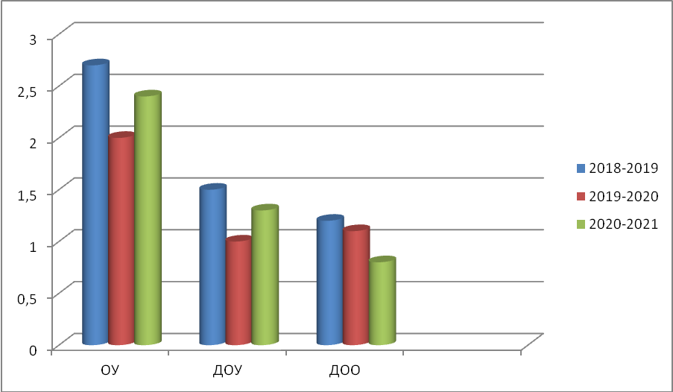
Аттестация педагогов на высшую категорию
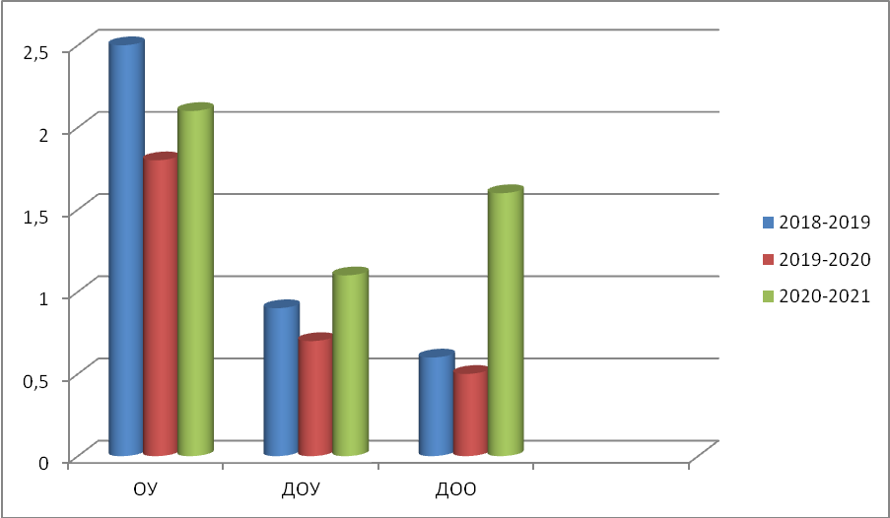

Замечаний со стороны государственной аттестационной комиссии министерства ни по оформлению документов, ни по прохождению тестирования педагогами не было.
Количество педагогов, аттестованных на высшую квалификационную категорию (далее – ВКК) является одним из важных показателей эффективности системы образования. Динамика прироста аттестованных на высшую квалификационную категорию обусловлена общими процессами. Так, прибытие кадров в систему дошкольного образования дало прирост неаттестованных работников и снизили относительный показатель общего числа аттестованных педагогов.
В системе эффективного контракта с руководителем ОО предусмотрен критерий системного повышения количества аттестованных на ВКК, этот же критерий оценивает эффективность всей муниципальной системы образования.
В соответствии с законодательством об образовании аттестация на квалификационные категории проводится по заявительному принципу, т.е. ответственность за свои результаты несет сам аттестующийся педагог, однако сама результативность эта обусловлена всей кадровой работой в лицеях, школа, детских садах, в дополнительном образовании детей. Здесь очень важна роль руководителя и педагогического коллектива в организации объективного мониторинга результативности.
В современном обществе существует разветвленная сеть повышения квалификации. Организация повышения квалификации педагогических работников на уровне ОО, города, области в том числе, способствует целенаправленности и систематизации методической работы, что повышает качество и эффективность, позволяет сформировать группу профессионалов по актуальным проблемам образования, предупредить ошибки образовательных учреждений во внедрении передового опыта, инноваций.
Исходя из вышесказанного, можно сделать вывод, что работа с кадрами помогала профессионально-педагогической деятельности педагогов, их готовности осваивать и внедрять инновации.
Тем не менее, остается ряд вопросов, которые необходимо решать:
1. Отсутствие потребности в профессиональном развитии ряда педагогов, в силу сложившихся стереотипов, они становятся не восприимчивыми к нововведениям, имеют порой слабую мотивацию к профессиональному общению;
2. Курсы с помощью дистанционных технологий и в частности курсы «Учитель будущего», показали, что для многих педагогов оказалась новой и непривычной работа на интернет-порталах. Педагоги часто обращались за технической поддержкой, что говорит о недостаточной ИКТ-компетентности для работы с помощью дистанционных технологий.

